اختبار منتصف الفصل الدراسي الثاني للصف الثالث متوسط عام 1445 هـ لمادة المهارات الرقمية
الجزء العملي

12
الاسم : ................................................................. الصف :...............................

-من خلال ماتعلمته في الجزء العملي نفذي ماهو مطلوب منك:
 | افتحي برنامج الوورد ثم استخدمي احد قوالب السيرة الذاتية الموجودة | 2\
 | في صفحة جديدة أنشئِ فهرس كتاب مطابق للصورة التالية : | 4\
 | أنشئ قائمة نقطية بأهم المواد الدراسية | 2\
 | انشئِ قائمة متعددة المستويات مطابقة لما يلي :  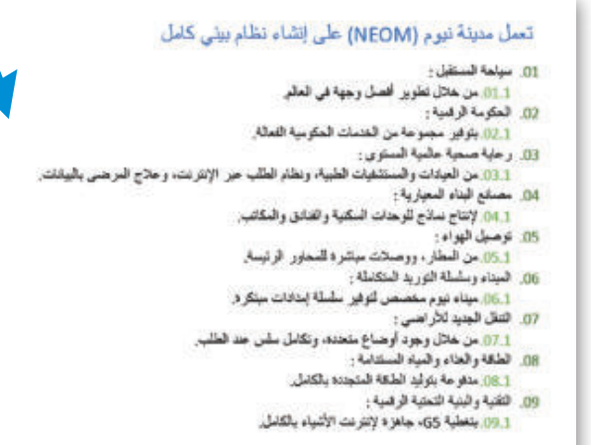 | 4\

انتهى الاختبار أتمنى لك التوفيق

